МИНИСТЕРСТВО НАУКИ И ВЫСШЕГО ОБРАЗОВАНИЯ РОССИЙСКОЙ ФЕДЕРАЦИИ
Федеральное государственное бюджетное образовательное учреждение
высшего образования
«КУБАНСКИЙ ГОСУДАРСТВЕННЫЙ УНИВЕРСИТЕТ»
ФГБОУ ВО «КубГУ»

Филиал ФГБОУ ВО «КубГУ» в г. Новороссийске
Кафедра педагогического и филологического образования

КУРСОВАЯ РАБОТА

ЦВЕТ ПРЕДМЕТНЫЙ И ОБУСЛОВЛЕННЫЙ. КОНСТАНТНОСТЬ И АКОНСТАНТНОСТЬ ВОСПРИЯТИЯ.

Работу выполнил ___________________________________В.В. Моисеенкова
(подпись)
Направление 44.03.01 Педагогическое образование
Направленность (профиль) – Изобразительное искусство
Научный руководитель
Канд.пед.наук, доцент каф. инженерн.граф.________________ Л.Н. Бородина
(подпись)
Нормоконтролер
Канд. пед. наук, доцент, ________________________________ О.В. Ивасева
(подпись)

Краснодар
2019
СОДЕРЖАНИЕ

 | Введение............................................................................................................ | 3
1 | Цвет в живописи............................................................................................... | 7
 | 1.1 Теория цвета ............................................................................................... | 7
 | 1.2 Предметный цвет в живописи.................................................................... | 10
 | 1.3 Условия среды и цветовые отношения в живописи................................ | 13
2 | Закономерности восприятия цвета в живописи............................................. | 19
 | 2.1Восприятие цвета в живописи..................................................................... | 19
 | 2.2 Константность восприятия ....................................................................... | 22
 | 2.3 Аконстантность восприятия....................................................................... | 26
 | Заключение........................................................................................................ | 28
 | Список использованных источников.............................................................. | 29
 | Приложение А Условия среды в живописи................................................... | 30
 | Приложение Б Значение предметного и обусловленного цвета при передаче трехмерной формы в натюрморте................................................... | 34

ВВЕДЕНИЕ

Значение цвета в жизни человека играет значительную роль. Биологическая функция зрительной системы человека позволяет видеть мир в ярких красках. В окружающей нас природе увидеть собственную одноцветную окраску объектов сложно. Предметы имеют свойство сохранять относительное постоянство цвета, собственный цвет предметов и объектов в природе обязательно изменяется при воздействии некоторых факторов, например, контрастного взаимовлияния соседних цветов, свойств рассматриваемого предмета и его поверхности, воздушной среды и расстояния от смотрящего и объекта наблюдения, силы и спектрального состава прямого и отражённого света.
В своем жизненном опыте человек практически не сталкивается с восприятием чистого цвета, однако, не каждый задумывается об этом.
Процесс обучения живописи базируется на чувственном восприятии окружающей действительности. В отличие от обыденного восприятия, живописное видение характеризуется рядом специфических особенностей. Так в повседневном представлении цвет выступает, прежде всего, как устойчивый признак предмета.
Цвет несет человеку информацию об увиденных им предметах или явлениях. Действие любого цвета обусловлено непосредственным физиологическим влиянием на организм, так и вызываемыми ассоциациями этим цветом. Из этого следует, что некоторые цвета возбуждают нервную систему человека, а другие наоборот, успокаивают.
Этот эффект отмечал великий мыслитель, философ и естествоиспытатель Иоганн Гёте. Он заметил, как влияют цвета на настроение и, основываясь на этой точке зрения, разделил цвета на возбуждающие, оживляющие, бодрящие и поражающие печальное и беспокойное настроение.
К первым он отнес красно–желтые, ко вторым – фиолетовые. Гете определил промежуточное место для зеленого цвета, который, по его мнению, способствовал состоянию спокойствия.
Также в эмоциональном воздействии цветов известную роль играют ассоциации, так, например, голубой цвет ассоциируется с цветом чистого неба, зеленый – с растениями, голубо–зеленый – с водой, оранжевый или красный – с пламенем.
Цвета оказывают определенное физиологическое воздействие на человеческий организм. Данные вопросы исследовались еще в глубокой древности учеными. Результатами исследования служили теории, благодаря которым, учение о цвете развивалось и обогащалось научными воззрениями на природу цвета.
Проблематикой цвета в наши дни занимается целый ряд наук и научный дисциплин, каждая из которых изучает цвет с интересующей стороны. При изучении цвета в живописи нужно опираться на другие науки.
Цветоведение, как основная наука, применяемая в живописи, комплексная наука о цвете, включающая систематизированную совокупность данных физики, физиологии и психологии.
Физика исследует энергетическую природу цвета. Абсолютно все воспринимаемые качества предметного и обусловленного цвета во многом предопределяются физическими закономерностями излучения, отражения и поглощения предметами падающих на них световых волн.
Далее следует физиология – изучающая процесс восприятия человеческим глазом волн и преобразования их в цвет.
Психология восприятия цвета изучает способность человека воспринимать, идентифицировать, называть цвета, определять их величину, формы и др.
Можно сказать, что цветоведение считается частью целостной науки о человеке и в основе организации, которой лежат основы системности и комплексности.
Также в живописи нельзя обойтись без науки, которая называется колористика. Данная наука изучает цвет, включает знания о природе цвета, основных, характеристиках цвета, составных и дополнительных цветах, цветовых контрастах, смешении цветов, колорите, цветовой гармонии, цветовой культуре и языке цвета.
Важным аспектом является продвижение решений теоретических и прикладных задач цвета, включение в программу целостного исследования человека в системе взаимоотношений с окружающей природой. Однако, проблема цвета имеет не только теоретическое, но и практическое значение в области живописи.
С помощью совокупности знаний, полученных при изучении данных наук, художник на практике переносит изображение на холст, увиденное и воспринятое глазами, учитывая законы природы. К примеру, кажется, что для реалистичного изображения следует заранее заготовить краски, передающие собственные цвета всех объектов, встречающихся в изобразительной практике, по мере надобности брать готовые краски и наносить их на картинную плоскость. Однако подобной палитры красок не существует.
Не трудно установить, что в действительности одноцветная окраска предмета вовсе не одинакова во всех его частях, что в условиях разностороннего освещения собственный цвет видоизменяется по мере того, как меняются характер окружающей световой среды и источники света.
Цвет, возникающий в результате воздействия на внешний облик предмета, условий освещения влияние светового окружения и прочих факторов, принято называть обусловленным цветом или, как говорят художники, цветом среде.
Необходимо научиться профессионально видеть для живописца означает научиться правильно воспринимать сочетания обусловленных цветов в натуре и в изображении.

Известно, что у начинающих художников переход бытового видения на более высокий уровень восприятия происходит с рядом трудностей в связи с отсутствием понятий о закономерностях восприятия и отражения в живописи субъекта и обычного света.
В данной курсовой работе будет рассмотрено развитие глубокого теоретического понимания природы предмета условного цвета, особенности восприятия и воспроизведения в изобразительном изображении.
Объект исследования − цвет и его восприятие.
Предмет исследования − приемы цветового изображения в живописи, цвет предметный и обусловленный, а также константность и аконстантность.
Цель исследования − проведение теоретического анализа установление основных признаков предмета и обусловленного цвета, а так же влияние константности и аконстантности на зрительное восприятие.
Задачи:
- изучить литературу по проблеме исследования;
− ознакомиться с ключевыми понятиями и терминами, характеризующими различные аспекты восприятия и воспроизведения в живописи предметного и обусловленного цвета;
− изложить основных физиологических и психологических закономерностей восприятия предметного и обусловленного цвета;
- получить представление о назначении цвета в живописи;
- ознакомиться с цветовым восприятием.
Структурными элементами курсовой работы являются:
- введение;
- основная часть (два раздела, шесть подразделов);
- заключение;
- список использованных источников;
- приложения.

1 Цвет в живописи

1.1 Теория цвета

Цвет – это свойство предмета вызывать определенное зрительное ощущение в зависимости от световых волн солнечного спектра, которые этот предмет отражает. В солнечном спектре насчитывается семь основных цветов: красный, оранжевый, желтый, зеленый, голубой, синий, фиолетовый. Когда от поверхности предмета отражаются главным образом, например, красные лучи солнечного спектра, а другие цвета поглощаются (или отражаются в меньшем количестве), мы видим предмет красным. Если предмет поглощает все лучи спектра, кроме зеленых, предмет будет иметь зеленую окраску. При полном отражении лучей солнечного спектра предмет воспринимается белым или серым, а при почти полном поглощении лучей – черным [2].
Белые, серые и черные цвета именуются ахроматическими, а имеющие определенный цветовой оттенок – хроматическими. Хроматические цвета разделяются по трем свойствам: цветовым тоном (оттенком), светлотой и насыщенностью (интенсивностью, силой цвета). Цветовой тон обозначается непосредственно названием цвета (красный, зеленый, желтый, синий и др.) и определяется длиной волны.
Светлота − это воспринимаемая яркость, то есть насколько тот или иной цвет выглядит светлее или темнее другого цвета. Насыщенность, интенсивность или сила цвета характеризует степень отличия цвета от серого или степень приближения его к чистому спектральному цвету [2].
При верном применении с помощью цвета можно передать настроение и вызвать определенные эмоции у зрителя. Правильное использование цветов – одно из значимых критерий успешной живописи. Познания об использовании цвета не передаются по наследию, этому обучаются. Есть критерии, которые нужно соблюдать, и некоторые, которыми возможно пренебречь, но любой живописец, стремящийся добиться фурора в собственном деле, обязан начинать с фундамента, с изучения теории цвета.
Прежде чем углубиться в теорию цвета, необходимо понять ее базовые основы и принципы. Обратимся к трем свойствам цвета. Эти свойства представляют собой общий язык теории цвета и всегда должны быть использованы художником.
Первое, это оттенок – наименование того или иного цвета (например, красный, синий, желтый).
Второе – насыщенность, бледность или затемнение цвета.
И третье – интенсивность, определяет яркость или тусклость цвета. Чистые оттенки это – высокоинтенсивные. Тусклые оттенки ,соответственно, обладают более низкой интенсивностью.
Все эти три свойства цвета будут зависеть от многих других аспектов, но в основном – от света на задуманной картине [7].
Цветовой круг – это диаграмма, основанная на красном, желтом и синем цветах – традиционная форма цветовой схемы в области искусства. В действительности же, любой цветовой круг, обладающий логически выстроенной системой чистых оттенков, применяется при выполнении живописных работ. При помощи цветового круга в живописи определяют получившийся результат при смешивании красок [3].
Также художник должен не забывать о существовании трех базовых цветов: красный, желтый и синий. Это три пигментных цвета, которые не могут быть получены путем смешивания других цветов. Все другие цвета будут результатом смешивания из этих трех оттенков различными комбинациями.
Существуют цвета второй группы и к ним относятся зеленый, оранжевый и фиолетовый. Эти цвета получены путем смешивания базовых цветов. Цвета первой и второй группы совместно образуют шестерку самых ярких спектральных цветов. Смешивая каждый цвет с соседним, будет получаться еще шесть цветов – это цвета третьей группы. К ним будут относиться желто–оранжевый, красно–оранжевый, красно–фиолетовый, сине–фиолетовый, сине–зеленый и желто–зеленый. Эти цвета образованы путем смешивания одного базового и одного вторичного цвета.
Еще одна группа – родственные цвета. В схеме родственных цветов используются те цвета, которые находятся в близости по отношению к другим соседним цветам. Один цвет будет являться доминирующим, остальные будут использованы для обогащения палитры [7].
Дополнительные цвета – это цвета, расположенные друг против друга в цветовом колесе – против теплого цвета ставится холодный; например, красный и зелено–синий.
При работе с данной схемой, нужно определить один доминирующий цвет, а затем – дополнительный цвет для акцентов. Один из наиболее используемых методов данной цветовой схемы: использовать один цвет в качестве фона, а его дополнительный цвет – для выделения основных элементов картины. С помощью этой техники получается доминирование одного цвета вместе с яркими цветовыми контрастами.
Сложность здесь заключается в следующем: несмотря на то, что этот подход дает высококонтрастную и эффектную картину, работать с такой схемой намного сложнее, чем с родственными или однотонными цветовыми схемами. Надо следить за тем, чтобы правильно балансировать используемые цвета.
Раздвоенная схема дополнительных цветов является вариацией стандартной схемы дополнительного цвета. В нее входит один цвет и два соседних относительно его дополнительного, расположенного напротив, цвета. Этим способом можно добиться еще большего контраста, не увеличивая контраст схемы дополнительного цвета [10].
Стоит отметить, что в цветовом круге нет ни черного, ни белого цветов. Когда свет падает на какой–либо предмет, то он поглощает все волны спектра, кроме волн определенной длины. Отражаясь от предмета, они возбуждают в человеческом глазу участок зрительного нерва, отвечающего за изображение именно этого цвета. Таким образом, человек видит синий, красный и другие спектральные цвета. Черный же цвет поглощает в себя все волны, а белый отталкивает все волны. Из этот следует, что черный цвет– это отсутствие любого цвета, а белый – это все цвета, оптически сведенные в один [10].
Главную роль в живописи играет баланс цвета. Художник не может рисовать, используя только один цвет или только базовые цвета. Нужно достичь баланса задуманной цветовой композиции. Необходимо использовать в работе несколько цветов третьей группы, или немного серого, чтобы картина не была искусственно яркой. В природе все цвета сбалансированы, это и создает нашу реальность. Задача художника перенести эту реальность на холст, знать, как при помощи цвета подчеркнуть ее, чтобы сделать более выразительной, более драматичной или более пугающей, в зависимости от идеи.

Предметный цвет в живописи

Цвет в представлении человека, который не задумывается над вопросами оптики и физиологии цветоощущения, означает свойство предмета. Стандартно человек говорит, что снег – белый, трава – зеленая, спелый лимон – желтый. Цвет всегда безотрывно связан с предметом.
Предметный или локальный цвет – это цвет, в который окрашен объект при рассеянном освещении, тот цвет, который не поддается изменениям под действием освещения, окружающей среды, рефлексов или удаления.
Об локальным цветом принято говорить, когда в изображении не разделяются освещенная и затененная части, когда оно представляет собой плоское красочное пятно [13].
Сохраняя относительное постоянство собственный цвет предметов и объектов природы обязательно изменяется под воздействием следующих факторов константного взаимовлияния соседних цветов, свойствах рассматриваемого предмета и его поверхности, воздушной среды и расстояния и спектрального состава прямого и отраженного света.
Наивную точку зрения повседневной практики можно было бы объяснить так: у каждого предмета есть свой природный цвет, как неотъемлемое относительно устойчивое свойство. Цвет собственный виден, когда предмет освещен. При отсутствии освещения человеческий глаз не способен уловить цвет, однако, предмет в темноте сохраняет свой цвет: свет только делает цвет предмета заметным [15].
Художник заинтересован в неизменяемости цвета краски, в абсолютно точном соответствии цвета краски принятому стандарту. Он имеет в виду предметный цвет краски, точный оттенок предметного цвета.
Иногда предметный цвет противопоставляют видимому цвету, называя его цветом, который мы скорее помним, чем видим. Нет оснований называть предметный цвет памятным цветом, в противоположность видимому цвету, хотя помним мы лучше именно предметный цвет. Мы хуже помним оттенок цвета, зависящий от освещения. В этом, конечно, сказывается практическая важность предметного цвета.
Опытный художник, выбравший локальный цвет как единственный источник игры красок природы, совсем не наивен, его глаз достаточно искушен. Он должен ясно понимать, чем он жертвует, обращаясь к живописи только локальным цветом, и чем обязан владеть. Он жертвует реальным пространством и средой. А вместе с ними он жертвует природными формами гармонизации красок [13].
В светотехнике исследуются условия для успешного различения оттенков предметного цвета, условия, важные для работы художника, поскольку сама по себе выкраска является предметным цветом. Главным условием хорошего различения цветов служит равномерное рассеянное дневное освещение достаточной яркости. При таком освещении мы видим предметное разнообразие красок природы, часто даже их пестроту, разницу. Отсутствие единого цвета становится резче, если разные краски лежат на одной плоскости, так легче всего различать цветовые выкраски [12].
Свойство плоскости, так же как и свойство рассеянного света, помогают художнику разделять цвета и создавать богатство цвета на картине, но вызывают иногда сложность их гармонизации.
Вследствие этого необдуманное перенесение на плоскость предметных красок природы часто приводит к тем неожиданным дисгармониям, которые так неприятно проявляются в работах художников–самоучек и начинающих живописцев. Даже разноречивые цвета в пространстве объединяются. Дилетант не замечает этого и переносит предметные цвета на плоскость, не осознавая, что на плоскости нет природных условий для гармонизации, что в этом случае нужно отсутствия единства создать гармонию точным выбором контрастов, размером и расположением пятен [12].
Представление о предметном цвете как цвете, освобожденном от критерия восприятия, настоятельно требует особого напряжения, абстрагированности для развитого взгляда; оно более естественно и привычно для неразвитого глаза. Представление предметного цвета всегда была одной из ключевых задач в работе живописца и зависела от эстетических норм, становления техники живописи, мастерства художника. Мастера Возрождения представляли себе цвет как постоянное и неизменяемое свойство вещей, которое они выражали одной какой–нибудь одной краской, моделированной только по светлоте – то есть, затемняя ее черной краской в тени и высветляя в свету белилами.
Это являлось одним из способов передачи предметного цвета. Другой, способ, появившийся позже, учитывал изменения в цвете предмета, происходящие вследствие конфигурации структуры поверхности и условий освещения. Здесь можно отметить различные градации цвета не только по светлоте, но и по цветовому тону. В первом случае стоит упомянуть локальный цвет, во втором уже живописный. Оба приема направлены на то, чтобы передать предметный цвет.
Живопись всегда стремится к передаче предметного цвета – и тогда, когда она понимает цвет как свойство предмета, вне учета действия на него окружающей среды, и тогда, когда она выражает его с точки зрения реально существующих условий цвета, то есть когда учитывает все многообразие моментов, влияющих на восприятие цвета [3].

1.3 Условия среды и цветовые отношения в живописи

Предметный цвет может изменяться и по оттенку цвета, и по светлоте, и по насыщенности или же по всем трем свойствам одновременно. Такой измененный цвет уже не предметной, обусловлены.
Наблюдательный художник, опираясь на свою творческую практику, знает, что цвет предмета крайне изменчив. Цвет, строго говоря, всегда разный. В одном месте изменилось освещение, в другом, играет роль цветовая перспектива, здесь – рефлекс от неба, тут – контраст. Стемнело, и все цвета поменялись в сторону холодных.
Под влиянием перечисленных выше факторов, раннее названный предметный цвет, может меняться по оттенку цвета, по светлоте, по насыщенности, или по всем трем свойствам одновременно. Такой измененный цвет называется уже не предметным, а обусловленным.
Именно обусловленный цвет учитывает влияние внешнего освещения и окружающих объектов, именно он отвечает за то, что одни и те же предметы имеют разный вид цвета в различное время суток, в различном окружении или расстоянии. Все видимые изменения локального цвета проявляются благодаря влиянию толщины воздушной прослойки, освещения и колористического окружения. Величина воздушной прослойки диктует правила воздушной перспективы или закономерности изменения цвета тона вследствие увеличения света воздушного пространства между наблюдателем и предметом. Время суток и погода с их характерными цветовыми состояниями освещение во многом другом определяет гамму и колорит картины. В качестве примера стоит рассмотреть «Руанский собор» – серию картин французского художника–импрессиониста Клода Моне, представляющих собой различные виды собора в зависимости от времени дня, года и освещения, написанные художником в 1890–х годах (Рис. А.1). Когда Моне создавал цикл Руанских Соборов, он уже давно увлечен темой выразительной передачи различий света в разное время дня и года, и тем как атмосферные условия изменяются. Для Моне эффекты света стали столь же важными, как и изображаемый предмет. Даже неопытный зритель сможет увидеть преобладание желто–красных тонов на работе, написанной во время заката (Рис. А.2). Также увидеть ахроматические тона в варианте, написанном в пасмурный день (Рис. А.3).
Леонардо да Винчи, гениальный наблюдатель природы и гениальный художник считал что можем сказать, что почти никогда поверхности освещенных тел не бывают подлинного цвета этих тел.
Если взять белую полоску, поместить ее в темное место и направить на нее свет из трех щелей, то есть от солнца, от огня и от воздуха, такая полоска окажется трехцветной. [13]. Однако, Леонардо не ограничивается этим наблюдением и пишет в своих трудах что никакое тело никогда всецело не обнаружит свой природный цвет, во–первых, это случается от посредствующей среды, которая внедряется между предметом и глазом; во–вторых, когда предметы, освещающие названное тело, имеют в себе какое–нибудь цветовое качество [13].
В данном высказывании Леонардо выразил известные каждому художнику эффекты цветовой перспективы и рефлекса.
Все видимые цвета предметов обусловлены мощью и спектральным составом света первоисточников, отраженным светом окружающих предметов, влиянием воздушной среды, пространством.
Свойства отраженного от предметной поверхности света определяются не только ее отражательными качествами, но и такими факторами, как направление, интенсивность и цвет освещения, влияние цветовых отсветов от соседних предметов и степень удаленности наблюдаемого объекта. Несмотря на то, что воздействие этих переменчивых факторов является весьма значительным, собственный цвет и светлота предметов воспринимаются относительно стабильными. К примеру, черный уголь в солнечный полдень отражает почти в девять в раз больше света, чем мел в сумерки. Тем не менее, и днем, и вечером уголь воспринимается темным, а мел светлым. Аналогичным образом бумага смотрится белой и при дневном, и при электрическом освещении, несмотря на то, что в последнем случае она отражает во много раз больше оранжевых лучей.
Объекты, которые отражают падающий на них свет, своим отражённым светом видоизменяет локальную покраску соседних объектов. Соседние объекты тоже влияют на рядом стоящие объекты своим отражённым светом. От этого взаимного влияния объектов друг на друга возникают новые цветовые сочетания, усиливается впечатления объема и пространство, объекты получают колористического взаимосвязь со всей окружающей средой. Так все предметы, вернее цвета предметов, воспринимаемые нами, определяются еще и отраженными лучами то есть рефлексами, которые предметы посылают друг другу.
Рефлекс в общем смысле это влияние окружающей среды на объект. Количество и сила рефлексов зависит от материальной фактура поверхности изображаемых предметов матовая или прозрачная или глянцевая, так и от яркости находящихся рядом предметов. Например, если рядом с глянцевым кувшином, теневой стороны положить желтый лимон, то на темной поверхности кувшина появятся сильно заметно рефлекс желтого оттенка. Глянцевые, блестящие поверхности бывают сильные отражения и имеют множество световых бликов и рефлексов. Шероховатые и матовые поверхности рассеивает лучи, имеют более мягкие и плавные переходы световых градаций [14].
Как правило, рефлекс принято определять составной частью собственной тени, где влияние окружения на предмет заменить легче всего. Солнечный свет делает цвет предмета более светлым, чем обычно, разбеленным, мало интенсивным. Свет солнца при этом с утра имеет заметный розовато–желтоватый оттенок, днем он золотистый и охристый, а вечером оранжевый, а иногда и красный.
При свете луны цвет предмета меняется в сторону серых, бледно–голубых и бледно–зеленых тонов. Электрическое освещение придает предметам светло–желтый оттенок, свеча – оранжевую окраску. Если солнечный, лунный и искусственный свет дают роскошные светотеневые эффекты, то в случае при освещении светлым облачным днем наиболее определенны соотношения красок и цветовые сочетания предметного цвета объектов со всеми его индивидуальными особенностями и оттенками. В случае воздействия рассеянного света, собственный цвет сильнее ощущается на освещенных поверхностях, чем на теневых, обусловленных освещением рефлексов [2].
О том, что предметный и обусловленный цвета принципиально отличаются друг от друга, в свое время обозначил свою точку зрения Э. Делакруа: «Дайте мне грязи, и я напишу тело Венеры, если позволите окружить ее красками, которые я найду нужными».
Важным аспектом в этом высказывании является то, что каждый оттенок на изображении воспринимается не сам по себе, а с учетом влияния окружения, в котором он располагается.
Цвета средней яркости, освещенные солнцем на расстоянии, теплеют, затененные – синеют. При равномерном освещении пасмурного дня собственные цвета с удалением постепенно теряют свои индивидуальные черты и приобретают общий голубой оттенок, присущий всем далеким предметам.
Примером тому может служить фрагмент картины В. И. Сурикова «Утро стрелецкой казни». На переднем плане здесь показаны люди и предметы с полной яркостью собственных цветов (Рис. А.4). Погружаясь в туманный утренний воздух, они вскоре приобретают серый обусловленный цвет, на дальнем плане превращаясь в голубовато–серые силуэты. Голубой обусловленный цвет далеких предметов закономерен при дневном освещении [6].
Утром и вечером горизонтальные лучи солнца, пронизывая более мощный слой воздуха, видимый на просвет, приобретают оранжевый цвет. В этих условиях цвета удаленных предметов получат не голубой, а желтый или красный обусловленный оттенок.
Как уже говорилось, собственный цвет предмета наиболее различим в непосредственной близости. С удалением цвет, видимый в определенной воздушной и световой среде, изменяется и часто принимает совершенно иной характер. Поэтому в изображении передних планов важную роль играют собственные цвета, в дальних планах – обусловленные.
Яркие белые предметы, погружаясь в воздушную среду, приобретают желтый оттенок. Это можно наблюдать на облаках; на переднем плане блики облаков белые, с удалением они приобретают желтые и у горизонта оранжевые и даже розоватые оттенки. То же можно сказать и про белые здания. Темные цвета издали приобретают голубую и синюю окраску, в связи с тем, что их перекрывает рассеянный в воздухе голубой свет.
Картина Ф. А. Васильева «После дождя» показывает, как вечером собственные цвета предметов переднего плана, погружаясь в воздушную среду, которая просвечивает с запада светом заходящего солнца и окрашенную в желтый цвет, постепенно приобретают эту обусловленную окраску (Рис. А.5).
Живописцу, прежде всего, важны не отдельные цвета, а сочетания и соотношения цветов, или, как принято выражаться в профессиональной художественной среде, тоновые, иначе говоря, светлотные, и цветовые отношения. Способ работы отношениями включает в себя необходимость передавать в изображении равные различия по светлоте, цветовому тону и насыщенности между оттенками натуры в согласовании с определенными условиями освещения, удаленности и особенностями цветового окружения. Светлотные и хроматические контрасты на изображении могут быть гораздо слабее контрастов натуры, однако если в живописи правильно подобраны пропорциональные отношения наблюдаемых в природе оттенков, то этюд будет смотреться написанным вполне реалистично [6].
Для передачи цвета предмета в живописи одной краски будет недостаточно, необходимо к собственной окраске предмета приложить столько других цветов, сколько их имеется в окружающей среде. Изображение, которое воспроизводит только собственные цвета, будет выглядеть плоским, безжизненным, отвлеченным, совершенно не будет отображать естественных условий освещения, не передаст живой связи предмета со средой. Правдивое воспроизведение красок действительности требует правильной передачи как локальных, так и обусловленных цветов.
Наиболее правильно передают собственный цвет предмета те его стороны, которые обращены к нам и наименее удалены. Для круглого предмета это будет средняя линия.
По мере поворота обращенной к нам поверхности ее окраска отклоняется от собственного цвета. В изображении трехмерных форм градация цвета по его обусловленности имеет первостепенное значение. Если мы изобразим натюрморт с фруктами при помощи одних локальных красок, то изображение будет плоским. Собственные цвета предметов, нанесенные в первой стадии, придают им характер плоских силуэтов (Рис. Б.1).
Обусловленные окружающей средой цвета, нанесенные во второй стадии, придают предметам выражение трехмерности (Рис. Б.2). Лишь тогда натюрморт приобретает трехмерность и пространственность, когда будут переданы оттенки обусловленного цвета в полном соответствии с окружающей средой [3].
2 Закономерности восприятия цвета в живописи

2.1 Восприятие цвета в живописи

Цвет это ощущение, которое возникает в зрительных органах человека, когда на него падает свет. Свет можно рассматривать, как электромагнитную волну, скорость распространения которой постоянна в вакууме или как поток фотонов, частицы, которые не имеют массы и могут двигаться только со скоростью света. В науке о цвете свет обычно считается электромагнитным волновым движением. С точки зрения физики цвет является лёгким по своей природе. Возникновение цветовых решений невозможно без света, поэтому термины свет и цвет неотделимы.
В области оптического излучения каждой длины волны соответствует ощущения определённого цвета. Спектр белого солнечного света различают в семь основных цветов [11].
Белый цвет представляет собой оптическое смешение волн различной длины и является составным, то есть сложным цветом. Пропуская через стеклянную призму луч белого света, можно увидеть, как он разлагается на простые составляющие цвета представляющие собой полоску спектра цветов плавно переходящие друг в друга в следующем порядке: красный, оранжевый, желтый, зеленый, голубой, синий, фиолетовый. Это спектральные цвета, а точнее, цветовые тона, которые составляют солнечный спектр, или же радугу. Отдельные спектральные цветовые тона, соответствующие определения длины световой волны, является простым или монохромным цветом, их уже нельзя разложить на отдельные цвета как в случае с белым цветом [9].
Орган зрения среднего наблюдателя в спектре белого цвета способен различить около 120 цветов. Это, так называемый, непрерывный спектр характерный для всех тел накаливания, то есть таких источников света, у которых энергия теплового излучения преобладает над световой. В спектре идеального белого цвета лучше всех длину волн несут одинаковую энергию.
Электромагнитное излучение видимого света генерируется следующими основными источниками
– накаливание (типичным примером является вольфрамовые лампы накаливания);
– газоразрядными (люминесцентные, галогенные, ртутные и неоновые лампы) [11].
Современная психология выделяет световому зрение два качественных уровня: ощущение цвета и восприятия цвета. Специфика художественной проблематики требует выделить и третий уровень – чувство цвета. Если ощущение понимается как простейший психический акции непосредственно обусловленные физиология зрения, а восприятие, как более сложный процесс опосредованный рядом закономерностей психологического порядка, то чувство цвета в наибольшей степени относится к эмоциональной и эстетической сфере [5].
Цветовой тон – ощущение которое определяется отношением красного зеленого и синего цветов в цветоощущающем аппарате.
Световая адаптация – это снижение чувствительности глаза к свету при большей яркости поле зрения. Темновая адаптация – повышение чувствительности глаза к свету мало яркости.
Хроматическая адаптация – снижения чувствительности глаза к свету при более или менее длительное наблюдение его. Причём изменяются следующие характеристики насыщенность цветов снижается или цвету подвешивается серый, светлые тона темнеют, тёмные светлеют, тёплый холоднеют, холодные теплеют.
Цветовой тон ощущение которое определяется отношением красного зеленого и синего цветов ищущим аппарате.
Световая адаптация это снижение чувствительности глаза к свету при большей яркости поле зрения.
Темновая адаптация повышение чувствительности глаза к свету мало яркости. Хроматическая адаптация снижения чувствительности глаза к свету при более или менее длительное наблюдение его.
Причём изменяются следующие характеристики насыщенность цветов снижается или цвету подвешивается серый, светлые тона темнеют, тёмные светлеют, тёплый холоднеют, холодные теплеют.
Существует понятие как цветовое утомление. Под воздействием цветового утомления цветовое ощущение может измениться до неузнаваемости. Утомляющее действие цвета пропорционально его количеству. В понятие утомление входит функция цветового пятна, яркость, цветовой контраст, насыщенность, размеры пятна, время наблюдения.
При свете лампы накаливания тёплый цвет длинноволновые становятся теплее и насыщеннее, светлота их повышается.
При свете люминесцентных ламп выигрывают коротковолновые цвета и холодные зеленые, их насыщенность и яркость возрастает. Длинноволновые цвета теряют насыщенность, холоднеют, и могут быть искажены фиолетовым налетом [14].
Изменение цвета при ориентации, к примеру, краска на автомобиле из различных положений кажется либо светлой, либо темнее. Это тенденция особенно заметно для цветов с прозрачным или металлическим эффектом. Это означает что для правильного сравнения цветов очень важно смотреть на них из одного и того же положения либо под одним углом. Кроме того света могут восприниматься различным образом в зависимости от угла освещения.
Также цвета могут меняться при смене размера предмета. Иногда увидев привлекательный образец обоев, мы находим его очень кричащим, однако после расклейки, большие площади цвета обычно выглядят более светлыми и живыми чем маленькие участки,
Цветовая индукция – это изменение цвета под воздействием другого цвета. Существуют два вида: индукция отрицательная и положительная [4].
Влияние отрицательной индукции характеристики двух цветов изменяются в противоположном направлении, при положительной характеристики сближаются.

2.2 Константность восприятия

Привычку видеть и воспринимать форму и цвет предметов их действительных качествах и свойствах психологи называют константность восприятия. Она обуславливается тем, что зрительное восприятие человека основывается не только на ощущениях глаза в данный момент, но и прошлой жизненной практике. Зрительно воспринимая те или иные объекты, люди видят не просто пятна разной величины и цвета, которые возникают на сетчатке глаза, а вещи, которым присуще действительная форма и предметной цвет. Например, для натюрморта, составленного из огурцов и помидоров, употреблять зеленую и красную краску в их локальном виде. Изображая букет ромашек не столько с натуры, сколько по памяти художник закрашивает сердцевины жёлтой краской, а лепестки белой [1].
По причине константности восприятия начинающие живописцы совершают целый ряд ошибок колористического характера. В серый день, когда снег далеко уже не белый, неопытные художники не находят ничего другого, кроме чистых белил, для его изображения [8].
Под константностью понимают относительное постоянство величины, формы, цвета предметов, которые воспринимаются при изменении расстояния, ракурса, освещенности.
Если предмет воспринимается на некотором расстоянии от того, кто воспринимает, то напряжение на его сетчатки уменьшается как по длине, так и по горизонтали, то есть уменьшается и площадь его, а между тем восприятие образ сохранит в определенных пределах приблизительно ту самую собственную предметы величину. Также форма отображения предмета на сетчатке будет изменяться при каждом изменении угла зрения, под которым мы видим предмет, однако его формы принимается на миг более–менее постоянно. Однако сенсорные системы и системы восприятия могут быть обмануты с помощью иллюзий.
Константность размеров связано с расстоянием, опытом и окружающей средой. Некоторыми примерами постоянства размеров являются иллюзия Мюллера–Лайера и иллюзия Понзо. Еще одна иллюзия, испытываемая каждый день, – это размер луны – когда ближе к горизонту луна кажется больше [16].
Восприятие человека в значительной степени зависит от окружающей среды; то есть окружение, в котором находится объект.
Постоянство формы: мы воспринимаем объект как прямоугольное дверное проем, но, если мы нарисовали его, он состоит из различных форм.
Постоянство формы аналогично постоянству размера в том, что оно в значительной степени зависит от восприятия расстояния. Независимо от изменений ориентации объекта (например, открытия двери) форма объекта воспринимается одинаково. То есть фактическая форма объекта ощущается как изменяющаяся, но затем воспринимается как та же самая.
Константность восприятия формы предмета объясняется также как и константность восприятия величины. Видя предмет мы очень быстро незаметно для себя обводим взором его контур, если предмет расположен под углом обзора, мы замечаем, что один его край ближе к нам, а другой дальше от нас.
Постоянство цвета – это особенность человеческой системы восприятия цвета, которая гарантирует, что цвет объекта остается одинаковым в различных условиях и является результатом очень сложного «вычисления» бессознательно работающим механизмом в нашей центральной нервной системе [3].
Постоянство расстояния относится к связи между видимым расстоянием и физическим расстоянием. Примером иллюзии может быть луна – когда она находится около горизонта, она воспринимается как большая (постоянство размеров) или ближе к земле, чем когда она находится над нашими головами.
Постоянство местоположения относится к отношениям между зрителем и объектом. Статический объект воспринимается как оставшийся неподвижным, несмотря на то, что сетчатка ощущает изменение объекта при движении зрителя. Постоянство местоположения в значительной степени зависит от контекста, в котором находится объект. Примером этого будет смотреть на припаркованную машину, когда вы идете к зданию; автомобиль воспринимается как неподвижный при движении вперед [10].
Изображение величины предмета на сетчатке глаза при восприятии его с близкого далекого расстояния будет разным однако это интерпретируется нами как удаленность или приближенность предмета, а не как изменения его величины. При восприятии прямоугольного предмета папки, либо листа бумаги с разных точек зрения на сетчатке глаза могут отобразится и квадрат, ромб, и даже прямая линия. Однако во всех случаях мы сохраняем за этим предметом присущую ему форму. Белый лист бумаги вне зависимости от его освещенности будет восприниматься как белый лист, с присущим ему цветовым качеством независимо от условий освещения [15].
Константность восприятия не наследственное качество, оно формируется в опыте и процессе обучения. Константность восприятия величины предмета состоит в то, что один и тот же предмет, находясь на разных расстояниях от наблюдателя, воспринимается им, как одинаковый по величине, хотя изображение предмета на сетчатке глаз уменьшается по мере их удалённости. При небольшой удаленностью предметов от наблюдателя движение глаз (конвергенция, сведения вовнутрь зрительных осей и аккомодация изменение формы хрусталика для лучшего видения на разных расстояниях) увеличиваются, поэтому константность восприятия величины бывает полной или почти полной. При восприятии предметов на больших расстояниях механизм конвергенции аккомодации выключается.
Основным сигналом величины предметов служат изображение на сетчатке. Восприятие величины становится аконстантным.
При определении величины предмета на далеком расстоянии человек пользуется сравнением её величину других хорошо знакомых его предметов расположенных рядом.
Экспериментально установлено, что при бинокулярное зрение константность восприятия величины выше, чем при монокулярном. И это вполне объяснимо, ведь при наблюдении одним глазом значительно сокращается количество двигательных импульсов идущих от рецепторов в кору, при выключении конвергенции. Доказано также, что степень константности видимой величины хорошо известных человеку вещей, чем при восприятии геометрических фигур, величина которых обычно произвольна [10].
Константность восприятия цвета относительная неизменность видимого цвета предметов при изменении освещения. Чёрный бархат и уголь мы видим чёрными как при полуденном солнечном освещении, так и в сумерки. А сахар и мел в эти же условиях освещения мы видим белыми. Это случай полной константности видимого цвета предметов.
Константность видимого цвета предметов при хроматическом освещение выражено слабее. Мы воспринимаем снег белым, как при багряном закате солнца, так и при синем свете неоновых ламп, однако при очень ярком хроматическая освещение константность восприятия может исчезнуть, и предметы приобретут цвет освещения. Это особенность восприятия широко используют в театре для создания у зрителей нужного впечатления [5].
Константность видимого цвета выше при восприятии предметов на фоне других предметов. Изменение интенсивности освещения или его цвета одновременно меняет цвет всех предметов находящихся в поле зрения.
У человека образуется условный рефлекс на отношения цветовых раздражителей, что позволяет узнавать цвета предметов независимо от изменений освещения, т. е. константно. Например, он много раз видел лес, поле, песчаные холмы, озеро и небо солнечный полдень, на заре, в туманные сумерки, ночью. Адаптируясь к измененному освещению, человек не мог не заметить, что ответа всех знакомых ему предметов изменяются каждый раз в определенном направлении, одни темнеют, другие светлеют, розовеют и синеют. Так, песчаный берег реки при ярком солнечном свете, кажется светлее водной поверхности реки, а в сумерках наоборот темнее ее [10].
Степень константности восприятия цвета зависит от одновременного или разделенного влияния нескольких условий: адаптация к общему уровню яркости зрительного поля, действия цветового контраста, восприятия источник освещения. Влияют и такие дополнительные условия, как удаленность предмета, световые блики, тени и прочее.

2.3 Аконстантность восприятия

Аконстантность (от лат. illudere – обманывать) – иллюзия восприятия, искажения в восприятии объектов [4].
Одним из способов восприятия красоты природы без завесы константности, то есть аконстантного видения, является наблюдение изображаемый натуры при условии нахождения противоположных контрастных по спектральному составу условия освещения.
Например, если установить в нейтральном окружении две вазы, белую и черную, и направить на них сильный или слабый свет, мы будем видеть разницу этих ахроматических цветов без изменений. Однако, если мы поместим белую вазу в тени, а чёрную на свету, то мы заметим, что белая ваза в тени окажется темнее, чем черная ваза на свету. Чем меньше поверхность поглощает световых лучей и, соответственно, чем больше отражает, тем она воспринимается светлее.
Иллюзия иррадиации, при которой светлые предметы кажутся большими, чем равные им темные предметы, связанные с иррадиацией возбуждения сетчатки глаза. Как правило, уровень развития аконстантного восприятия у тех, кто приступает к освоению основ живописной грамоты, является довольно низким.
Начинающими живописцами в большинстве случаев неадекватно оцениваются изменения в предметных цветах под влиянием условий окружающей среды. Например, натюрморты, сделанные младшими учениками при дневном и искусственном освещении, часто не сильно отличаются друг от друга по своему цветовому строю, между тем, как свет электрической лампы очень сильно изменяет цвета постановки в теплую сторону [8].
С недостаточным развитием аконстантного восприятия связаны также многие ошибки в тоновом решении студенческих этюдов. Так неопытные живописцы зачастую боятся набирать в полную силу тени на светлых предметах, ибо опасаются, что если написать такой предмет в тени через темные оттенки, то пропадет ощущение, что изображена именно светлая поверхность. При этом, однако, освещенные части предметов в учебных работах нередко бывают написаны слишком темными красками, ибо студенты в силу неразвитости аконстантного видения неверно определяют отношения по тону между освещенными участками и теневыми участками на изображаемых объектах.
Следует заметить, что ошибки начинающих живописцев, связанные с недостаточным развитием аконстантного восприятия не являются непреодолимыми.
Практический опыт художников, а также результаты современных психологических исследований свидетельствуют о том, что способность к аконстантному ведению совершенствоваться в деятельности и поддаётся целенаправленному формированию [8].

ЗАКЛЮЧЕНИЕ

Умение воспринимать цвет как предметную принадлежность, а как результат влияния условий среды на внешний облик натуры является одним из важнейших компонентов живописной грамотности. будущим художником необходимо целенаправленно настраивать своё зрение на восприятие изменений, происходящих с предметными цветами в соответствии с закономерностями освещения, рефлексного влияния, воздушная перспектива и контрастного взаимодействия цветовых пятен.
В процессе создания живописного изображения необходимо всё время думать плановыми и цветовыми отношениями и каждый оттенок воспринимать не только по отдельности, а в контексте целого и в контексте основных отношений. Умение вести работу методом отношений отличает профессионального живописца от дилетанта.
Перестройка восприятия в соответствии с целями изобразительной практики является длительным сложным процессом. Знание теории живописи позволяет сделать этот процесс более осмысленным и целенаправленным.
В свою очередь развитие восприятия осуществляемое походу обучения живописной грамоте, создает основу для творческой интерпретации имеющихся умений, для свободного использования основных изобразительных средств, методов и приемов.
В данной курсовой работе были обозначены поставленные задачи, изучена литература теоретические и практические материалы.
Таким образом можно сделать вывод, что задача поставленная в данном научном исследовании выполнена, рассмотрены основные аспекты восприятия цвета в живописи, изучена константность и аконстантость восприятия.
Работа имеет теоретическую и практическую значимость.

СПИСОК ИСПОЛЬЗОВАННЫХ ИСТОЧНИКОВ

- Ананьев, Б.Г. Психология чувственного познания [Текст] : М.: Наука,
2011, 279 с.
- Беда, Г.В. Живопись [Текст] : М.: Просвещение, 2006. 192с.
- Бесчастнов, Н.П. и др. Живопись [Текст] М.: ВЛАДОС, 2011. 224с.
- Дмитриев, Н.А Изображение и слово [Текст] : М., Искусство 1980, 145с.
- Еникеев, М.И. Психологический энциклопедический словарь, [Текст] М. : Проспект, 2012, 558 с.
- Кеменов, В.С. Академия художеств СССР [Текст] : Л., Аврора, 1982. 438с.
- Кибрик, Е.А. Работа и мысли художника [Текст] : М., Искусство, 1984, 255с.
- Киреенко, В.И. Психология способностей к изобразительной деятельности [Текст] М.: Изд–во АПН РСФСР, 1959. 304с.
- Костин, В. И, Язык изобразительного искусства [Текст] : М., Знание,1978.144 с.
- Павлинов, П.Я. Для тех, кто рисует: советы художника [Текст] : М., Советский художник,1965. 72 с.
- Прохоров, А. М. Большая советская энциклопедия [Текст] : М., Наука, 1973. 608 с.
- Ракитин, В.И. Искусство видеть [Текст] : М., Знание, 1973. 128 с.
- Ростовцев, Н.Н. Рисунок. Живопись. Композиция. Хрестоматия
[Текст] : М.,: Просвещение, 1989. 207 с.
- Рындин, А.С. Световая и цветовая среда в живописи [Текст] : К., Издательство Кубанского университета, 1975.65 с.
- Рainting.artyx – URL.:http://painting.artyx.ru/books/item/f00/s00st005.shtml
- Znanium – URL.:http://znanium.com/bookread2.php?book=550759

ПРИЛОЖЕНИЕ А
Условия среды в живописи
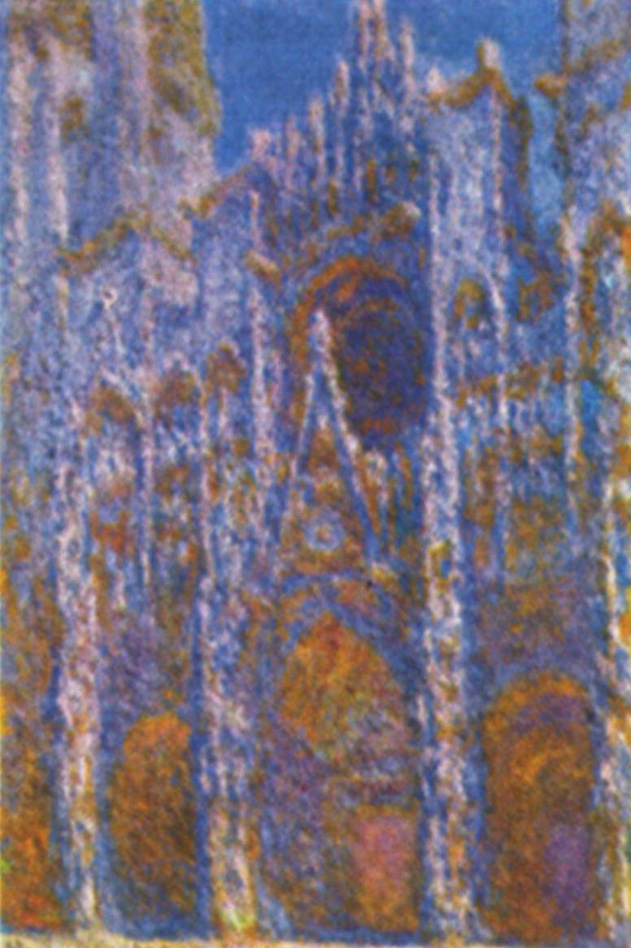

Рисунок А.1 − Клод Моне. Руанский собор. Портал и башня в утреннем свете, гармония голубого (1893)

Продолжение приложения А

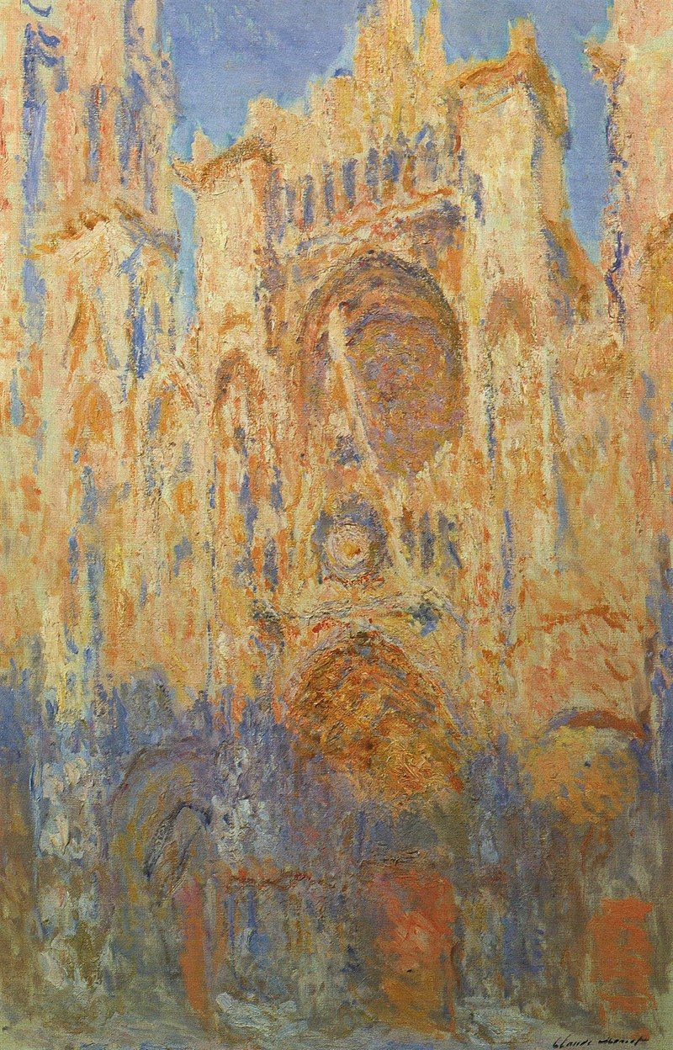

Рисунок А.2 − Клод Моне. Руанский собор, фасад (закат), гармония золотого и голубого (1892–1894)

Продолжение приложения А

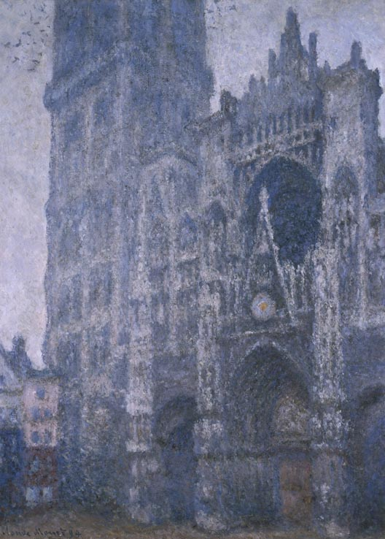

Рисунок А.3 − Клод Моне Руанский собор, Фасад и башня Альбане. Серая погода (1894)

Продолжение приложения А
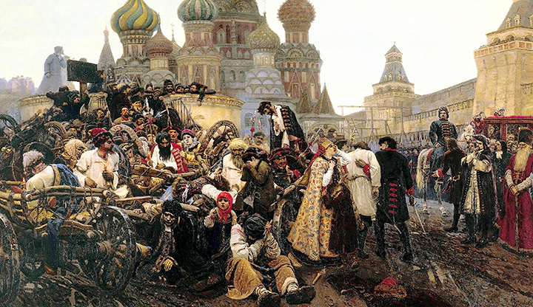

Рисунок А.4 − В. И. Суриков. Утро стрелецкой казни

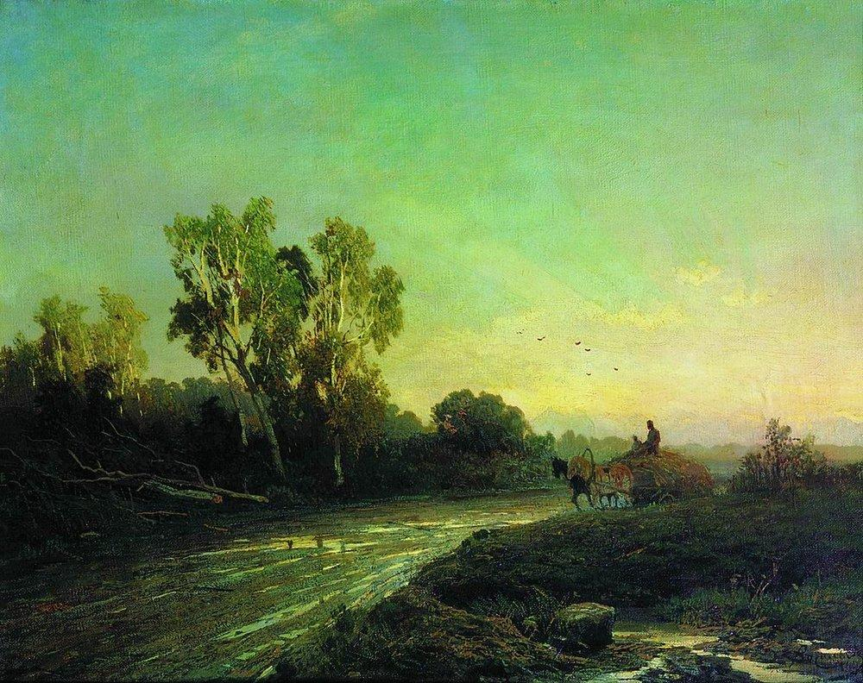

Рисунок А.5 − Ф. А. Васильев. После дождя
ПРИЛОЖЕНИЕ Б
Значение предметного и обусловленного цвета при передаче трехмерной формы в натюрморте
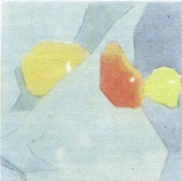

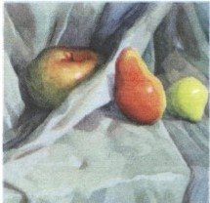Рисунок Б.1 − Предметный цвет в натюрморте

Рисунок Б.2 − Обусловленный цвет в натюрморте

